Hibernate的关联关系映射:(多对多)

多对多的配置:
步骤一创建实体和映射:
Student:
public class Student {
private Integer sid;
private String sname;
// 学生选择多门课程.
private Set<Course> courses = new HashSet<Course>();
...
}

Course:
public class Course {
private Integer cid;
private String cname;
// 课程可以被多个学生选择:
private Set<Student> students = new HashSet<Student>();
...
}

Student.hbm.xml
<hibernate-mapping>
<class name="cn.itcast.demo3.Student" table="student">
<id name="sid" column="sid">
<generator class="native"/>
</id>
<property name="sname" column="sname"/>
<!-- 配置多对多关联关系 -->
<set name="courses" table="stu_cour">
<key column="sno"/>
<many-to-many class="cn.itcast. demo3.Course" column="cno"/>
</set>
</class>
</hibernate-mapping>

Course.hbm.xml
<hibernate-mapping>
<class name="cn.itcast. demo3.Course" table="course">
<id name="cid" column="cid">
<generator class="native"/>
</id>

<property name="cname" column="cname"/>

<!-- 配置多对多关联关系映射 -->
<set name="students" table="stu_cour">
<key column="cno"/>
<many-to-many class="cn.itcast. demo3.Student" column="sno"/>
</set>
</class>
</hibernate-mapping>

抓取策略（优化）

检索方式
- 立即检索：立即查询，在执行查询语句时，立即查询所有的数据。
- 延迟检索：延迟查询，在执行查询语句之后，在需要时在查询。（懒加载）

检查策略
- 类级别检索：当前的类的属性获取是否需要延迟。
- 关联级别的检索：当前类 关联 另一个类是否需要延迟。

类级别检索
- get：立即检索。get方法一执行，立即查询所有字段的数据。
- load：延迟检索。默认情况，load方法执行后，如果只使用OID的值不进行查询，如果要使用其他属性值将查询 。 Customer.hbm.xml <class lazy="true | false">
lazy 默认值true，表示延迟检索，如果设置false表示立即检索。

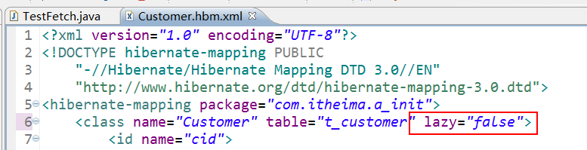
@Test
public void demo02() {
//类级别
Session session = factory.openSession();
session.beginTransaction();

//1立即
// Customer customer = (Customer) session.get(Customer.class, 1);
//2延迟
Customer customer = (Customer) session.load(Customer.class, 1);

//打印
System.out.println(customer.getCid());
System.out.println(customer.getCname());

session.getTransaction().commit();
session.close();
}

关联级别检索

一对多或多对多

介绍
- 容器<set> 提供两个属性：fetch、lazy
fetch：确定使用sql格式
lazy：关联对象是否延迟。
- fetch：join、select、subselect
join：底层使用迫切左外连接
select：使用多个select语句（默认值）
subselect：使用子查询
- lazy：false、true、extra
false：立即
true：延迟（默认值）
extra：极其懒惰
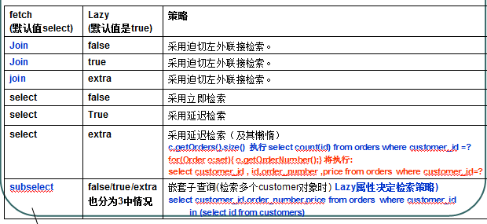

fetch="join"
- fetch="join" ，lazy无效。底层使用迫切左外连接，使用一条select将所有内容全部查询。
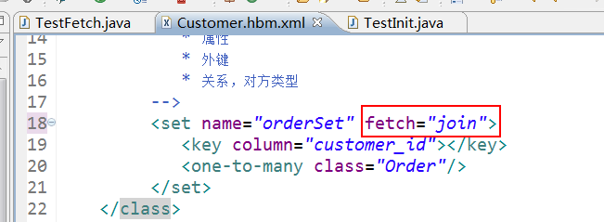
@Test
public void demo03() {
//关联级别：一对多，
// * Customer.hbm.xml <set fetch="join">
// *** select语句使用左外连接，一次性查询所有
Session session = factory.openSession();
session.beginTransaction();

//1 查询客户
Customer customer = (Customer) session.get(Customer.class, 1);
System.out.println(customer.getCname());

//2 查询客户订单数
Set<Order> orderSet = customer.getOrderSet();
System.out.println(orderSet.size());

//3 查询客户订单详情
for (Order order : orderSet) {
System.out.println(order);
}

session.getTransaction().commit();
session.close();
}

fetch="select"
- 当前对象 和 关联对象 使用多条select语句查询。
- lazy="false" , 立即，先查询客户select，立即查询订单select
- lazy="true",延迟，先查询客户select，需要订单时，再查询订单select
- lazy="extra"，极其懒惰（延迟），先查询客户select， 如果只需要订单数，使用聚合函数（不查询详情）

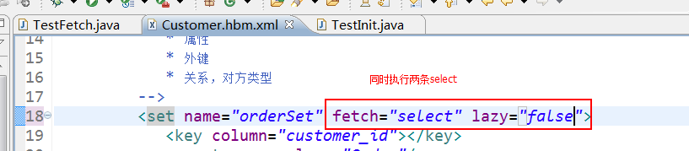

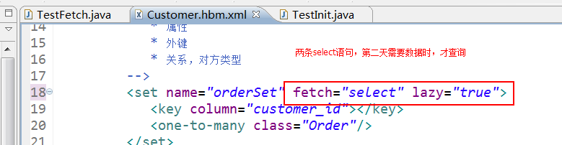

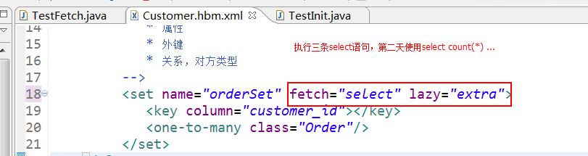

fetch="subselect"
- 将使用子查询。注意：必须使用Query否则看不到效果。
- lazy= 同上
@Test
public void demo04() {
//关联级别：一对多，
// 演示3：* Customer.hbm.xml <set fetch="subselect">
Session session = factory.openSession();
session.beginTransaction();

//1 查询客户
List<Customer> allCustomer = session.createQuery("from Customer").list();
Customer customer = allCustomer.get(0);
System.out.println(customer.getCname());

//2 查询客户订单数
Set<Order> orderSet = customer.getOrderSet();
System.out.println(orderSet.size());

//3 查询客户订单详情
for (Order order : orderSet) {
System.out.println(order);
}

session.getTransaction().commit();
session.close();
}

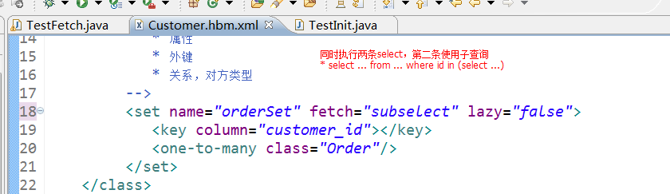

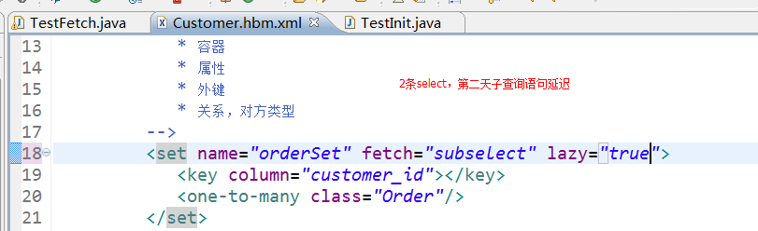

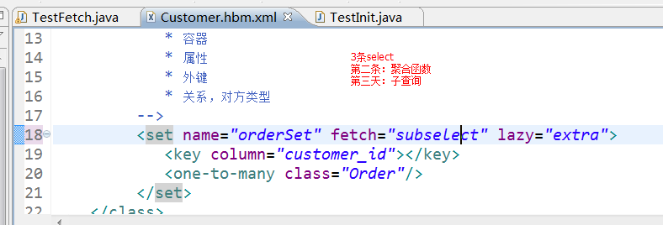

多对一

介绍
- <many-to-one fetch="" lazy=""> (<one-to-one>)
- fetch取值：join、select
join：底层使用迫切左外连接
select：多条select语句
- lazy取值：false、proxy、no-proxy
false：立即
proxy：采用关联对象 类级别检索的策略。
订单 关联 客户 （多对一）
订单 立即获得 客户，需要在客户Customer.hbm.xml <class lazy="false">
订单 延迟获得 客户，需要在客户Customer.hbm.xml <class lazy="true">

no-proxy 不研究

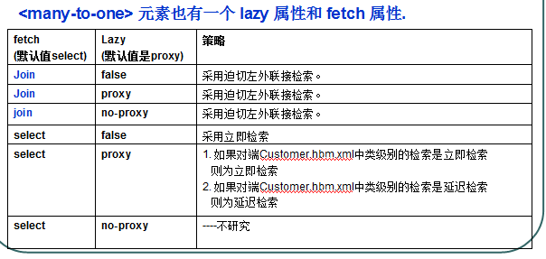

fetch="join"
- fecth="join" select语句使用左外连接，此时lazy无效。

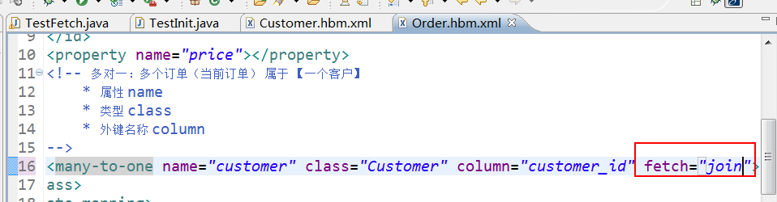

@Test
public void demo05() {
//关联级别：多对一，
// 演示1：* Order.hbm.xml <set fetch="join"> lazy无效
// * 注意：检查Customer.hbm.xml 和 Order.hbm.xml 没有额外的配置
Session session = factory.openSession();
session.beginTransaction();

//1 查询订单
Order order = (Order) session.get(Order.class, 1);
System.out.println(order.getPrice());

//2 查询订单客户信息
Customer customer = order.getCustomer();
System.out.println(customer.getCname());

session.getTransaction().commit();
session.close();
}

fetch="select"
- 将采用多条select语句，lazy="proxy"是否延迟，取决关联对象 类级别检索策略。

- lazy="false"
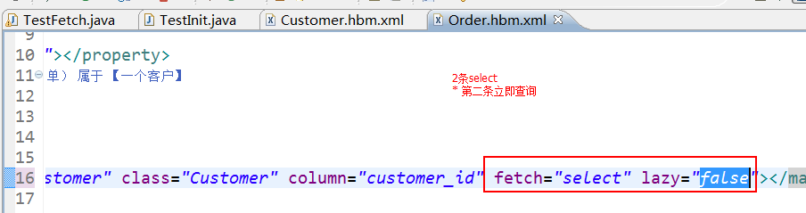
- lazy="proxy"
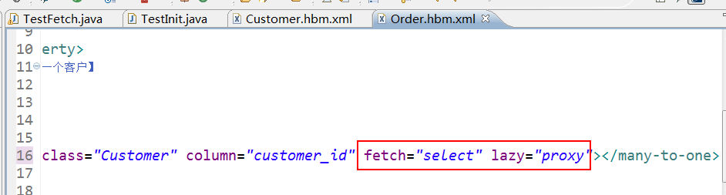
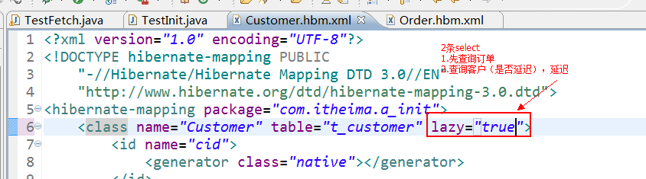

批量查询
- 当客户 关联查询 订单，给每一个客户生产一个select语句查询订单。批量查询使用in语句减少查询订单语句个数。
默认：select * from t_order where customer_id = ?
批量：select * from t_order where customer_id in (?,?,?,?)
- <set batch-size="5"> 5表示括号中?个数。

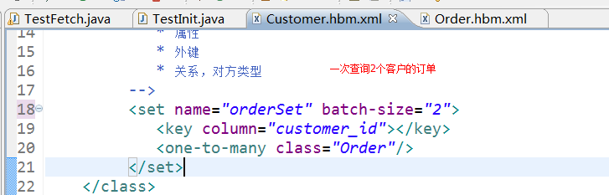
@Test
public void demo06() {
//批量查询
Session session = factory.openSession();
session.beginTransaction();

//1 查询所有客户
List<Customer> allCustomer = session.createQuery("from Customer").list();

//2遍历
for (Customer customer : allCustomer) {
System.out.println(customer.getCname());
System.out.println(customer.getOrderSet().size());
}

session.getTransaction().commit();
session.close();
}

检索总结

检索策略 | 优点 | 缺点 | 优先考虑使用的场合
立即检索 | 对应用程序完全透明，不管对象处于持久化状态还是游离状态，应用程序都可以从一个对象导航到关联的对象 | (1)select语句多  (2)可能会加载应用程序不需要访问的对象，浪费许多内存空间。 | (1)类级别  (2)应用程序需要立即访问的对象  (3)使用了二级缓存
延迟检索 | 由应用程序决定需要加载哪些对象，可以避免执行多余的select语句，以及避免加载应用程序不需要访问的对象。因此能提高检索性能，并节省内存空间。 | 应用程序如果希望访问游离状态的代理类实例，必须保证她在持久化状态时已经被初始化。 | (1)一对多或者多对多关联  (2)应用程序不需要立即访问或者根本不会访问的对象
表连接检索 | (1)对应用程序完全透明，不管对象处于持久化状态还是游离状态，都可从一个对象导航到另一个对象。  (2)使用了外连接，select语句少 | (1)可能会加载应用程序不需要访问的对象，浪费内存。  (2)复杂的数据库表连接也会影响检索性能。 | (1)多对一或一对一关联  (2)需要立即访问的对象  (3)数据库有良好的表连接性能。

Customer Get(int id)
Return Session.load(Customer.class,id);
- layz=false
- 在Service层获得在页面要上要用到的属性=> 在Service层中确保数据已经

查询方式总结
1.通过OID检索（查询）
get（）立即、如果没有数据返回null
load（）延迟，如果没有数据抛异常。
2.导航对象图检索方式：关联查询
customer.getOrderSet()
user.getPost().getDepartment().getDepName();
3.原始sql语句
SQLQuery sqlQuery = session.createSQLQuery("sql 语句") --->表，表字段（列）
sqlQuery.list() 查询所有
sqlQuery.uniqueResult() 查询一个
4.HQL，hibernate query language hibernate 查询语言【1】
Query query = session.createQuery("hql语句") --> 对象，对象属性
5.QBC，query by criteria 纯面对对象查询语言【2】

HQL【掌握】

介绍
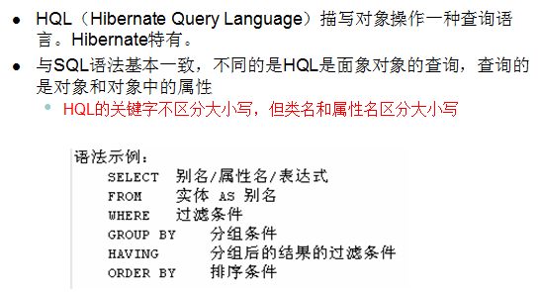

查询所有客户
@Test
public void demo01(){
//1 查询所有
Session session = factory.openSession();
session.beginTransaction();

//1 使用简单类名 ， 存在自动导包
// * Customer.hbm.xml <hibernate-mapping auto-import="true">
// Query query = session.createQuery("from Customer");
//2 使用全限定类名
Query query = session.createQuery("from com.itheima.a_init.Customer");

List<Customer> allCustomer = query.list();
for (Customer customer : allCustomer) {
System.out.println(customer);
}

session.getTransaction().commit();
session.close();
}

选择查询
@Test
public void demo02(){
//2 简单条件查询
Session session = factory.openSession();
session.beginTransaction();

//1 指定数据，cid OID名称
// Query query = session.createQuery("from Customer where cid = 1");
//2 如果使用id，也可以（了解）
// Query query = session.createQuery("from Customer where id = 1");
//3 对象别名 ,格式： 类 [as] 别名
// Query query = session.createQuery("from Customer as c where c.cid = 1");
//4 查询所有项，mysql--> select * from...
Query query = session.createQuery("select c from Customer as c where c.cid = 1");

Customer customer = (Customer) query.uniqueResult();
System.out.println(customer);

session.getTransaction().commit();
session.close();
}

投影查询（部分）
@Test
public void demo04(){
//4 投影
Session session = factory.openSession();
session.beginTransaction();

//1 默认
//如果单列 ，select c.cname from，需要List<Object>
//如果多列，select c.cid,c.cname from ，需要List<Object[]> ,list存放每行，Object[]多列
// Query query = session.createQuery("select c.cid,c.cname from Customer c");
//2 将查询部分数据，设置Customer对象中
// * 格式：new Customer(c.cid,c.cname)
// * 注意：Customer必须提供相应的构造方法。
// * 如果投影使用oid，结果脱管态对象。
Query query = session.createQuery("select new Customer(c.cid,c.cname) from Customer c");

List<Customer> allCustomer = query.list();
for (Customer customer : allCustomer) {
System.out.println(customer.getCid() + " : " + customer.getOrderSet().size());
}

session.getTransaction().commit();
session.close();
}

排序
@Test
public void demo03(){
//3排序 ，mysql--> select... order by 字段 [asc]|desc ,....
Session session = factory.openSession();
session.beginTransaction();

Query query = session.createQuery("from Customer order by cid desc");

List<Customer> allCustomer = query.list();
for (Customer customer : allCustomer) {
System.out.println(customer.getCid());
}

session.getTransaction().commit();
session.close();
}

分页
@Test
public void demo05(){
//分页
Session session = factory.openSession();
session.beginTransaction();

Query query = session.createQuery("from Customer");
// * 开始索引 , startIndex 算法： startIndex = (pageNum - 1) * pageSize;
// *** pageNum 当前页（之前的 pageCode）
query.setFirstResult(0);
// * 每页显示个数 ， pageSize
query.setMaxResults(2);

List<Customer> allCustomer = query.list();
for (Customer customer : allCustomer) {
System.out.println(customer.getCid());
}

session.getTransaction().commit();
session.close();
}

绑定参数
@Test
public void demo06(){
/* 6 绑定参数
* 方式1：占位符，使用? 在hql语句替换具体参数
* 设置参数 query.setXxx(int , object)
* 参数1：?位置，从0开始。
* 参数2：实际参数
* 例如：String --> query.setString(int,String)
* 方式2：别名 , 格式 “属性= :别名 ”
* 设置参数 query.setXxx(String,object)
* 参数1：别名
* 参数2：实际参数
* 例如：Integer --> query.setInteger(String,Integer)
* 提供公共设置方法
* setParameter(int|string , Object)
*/
Session session = factory.openSession();
session.beginTransaction();

Integer cid = 1;

//方式1
// Query query = session.createQuery("from Customer where cid = ?");
// query.setInteger(0, cid);
//方式2
Query query = session.createQuery("from Customer where cid = :xxx");
// query.setInteger("xxx", cid);
query.setParameter("xxx", cid);

Customer customer = (Customer) query.uniqueResult();
System.out.println(customer);

session.getTransaction().commit();
session.close();
}

聚合函数和分组
@Test
public void demo07(){
/* 7 聚合函数
*/
Session session = factory.openSession();
session.beginTransaction();

//1
// Query query = session.createQuery("select count(*) from Customer");
//2 别名
// Query query = session.createQuery("select count(c) from Customer c");
//3 oid
Query query = session.createQuery("select count(cid) from Customer");

Long numLong = (Long) query.uniqueResult();
int num = numLong.intValue();

System.out.println(num);

session.getTransaction().commit();
session.close();
}

连接查询
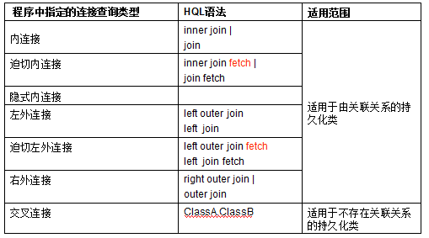
1.交叉连接 ，等效 sql 笛卡尔积
2.隐式内连接，等效 sql 隐式内连接
3.内连接，等效sql内连接
4.迫切内连接，hibernate底层使用 内连接。
5.左外连接，等效sql左外连接
6.迫切左外连接，hibernate底层使用 左外连接
7.右外连接，等效sql右外连接

内连接和迫切内连接？
左外连接和迫切左外连接？
@Test
public void demo08(){
/* 8 链接查询 ： 左外连接和迫切左外连接？
* * 左外连接 , left outer join
* 底层使用sql的左外连接，hibernate进行数据自动封装，将一条记录，封装给两个对象（Customer，Order）
* 将两个对象添加到一个对象数组中Object[Customer,Order]
* * 迫切左外链接 left outer join fetch
* 底层使用sql的左外连接，hibernate将一条记录封装给Customer，讲order数据封装Order，并将order关联到Customer
* customer.getOrderSet().add(order)
* 默认查询的数据重复
*/
Session session = factory.openSession();
session.beginTransaction();

//左外连接
// List list = session.createQuery("from Customer c left outer join c.orderSet ").list();
//迫切左外链接 (默认数据重复)
// List list = session.createQuery("from Customer c left outer join fetch c.orderSet ").list();
//迫切左外链接 (去重复)
List list = session.createQuery("select distinct c from Customer c left outer join fetch c.orderSet ").list();

session.getTransaction().commit();
session.close();
}

命名查询
- 思想：将HQL从java源码中，提取到配置文件中。
- 分类：全局、布局
- 配置
全局：*.hbm.xml <class></class><query name="名称">HQL语句
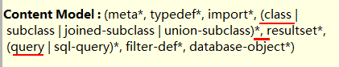
局部： <class name="" table=""><id><property> <query name="">HQL</class>
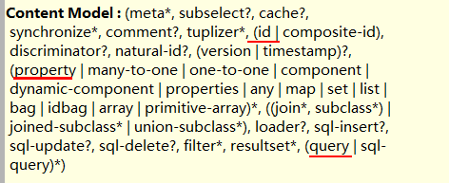
- 获得
全局：
session.getNamedQuery("queryName")
局部：
session.getNamedQuery("className.queryName") 需要使用类的全限定名称

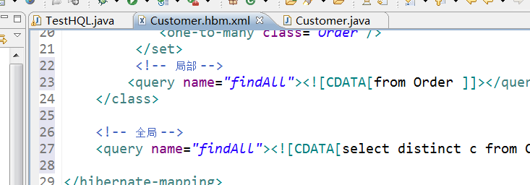
@Test
public void demo09(){
/* 9 命名查询
*/
Session session = factory.openSession();
session.beginTransaction();

//全局
//List list = session.getNamedQuery("findAll").list();
//局部
List list = session.getNamedQuery("com.itheima.a_init.Customer.findAll").list();

System.out.println(list.size());

session.getTransaction().commit();
session.close();
}

QBC【了解】

QBC查询:
QBC:Query By Criteria条件查询.面向对象的查询的方式.

QBC简单的查询:
// 简单查询:
List<Customer> list = session.createCriteria(Customer.class).list();
for (Customer customer : list) {
System.out.println(customer);
}

QBC分页的查询:
Criteria criteria = session.createCriteria(Order.class);
criteria.setFirstResult(10);
criteria.setMaxResults(10);
List<Order> list = criteria.list();

QBC排序查询:
Criteria criteria = session.createCriteria(Customer.class);
// criteria.addOrder(org.hibernate.criterion.Order.asc("age"));
criteria.addOrder(org.hibernate.criterion.Order.desc("age"));
List<Customer> list = criteria.list();

QBC条件查询:
// 按名称查询:
/*Criteria criteria = session.createCriteria(Customer.class);
criteria.add(Restrictions.eq("cname", "tom"));
List<Customer> list = criteria.list();*/

// 模糊查询;
/*Criteria criteria = session.createCriteria(Customer.class);
criteria.add(Restrictions.like("cname", "t%"));
List<Customer> list = criteria.list();*/

// 条件并列查询
Criteria criteria = session.createCriteria(Customer.class);
criteria.add(Restrictions.like("cname", "t%"));
criteria.add(Restrictions.ge("age", 35));
List<Customer> list = criteria.list();

离线查询(了解)
- DetachedCriteria 离线查询对象，不需要使用Session就可以拼凑查询条件。一般使用在web层或service层拼凑。将此对象传递给dao层，此时将与session进行绑定执行查询。
- 离线查询条件与QBC一样的。

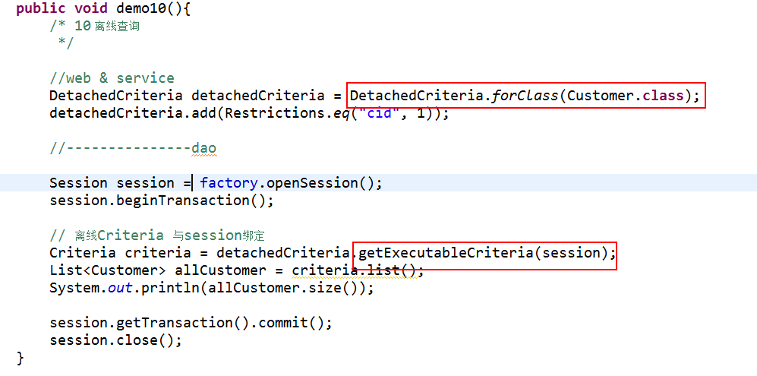
@Test
public void demo10(){
/* 10 离线查询
*/

//web & service
DetachedCriteria detachedCriteria = DetachedCriteria.forClass(Customer.class);
detachedCriteria.add(Restrictions.eq("cid", 1));

//---------------dao

Session session = factory.openSession();
session.beginTransaction();

// 离线Criteria 与session绑定
Criteria criteria = detachedCriteria.getExecutableCriteria(session);
List<Customer> allCustomer = criteria.list();
System.out.println(allCustomer.size());

session.getTransaction().commit();
session.close();
}

常见配置

整合c3p0(连接池) （了解）
- 整合c3p0
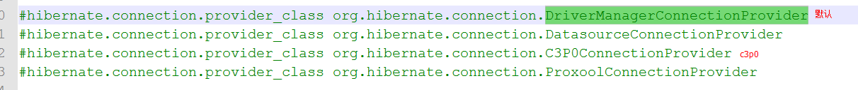
步骤一：导入c3p0 jar包
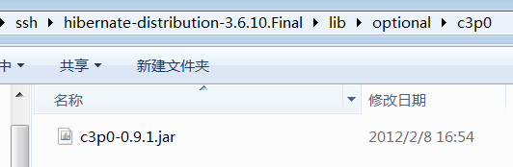
步骤二：hibernate.cfg.xml 配置
hibernate.connection.provider_class org.hibernate.connection.C3P0ConnectionProvider
- c3p0具体配置参数
###########################
### C3P0 Connection Pool###
###########################

#hibernate.c3p0.max_size 2
#hibernate.c3p0.min_size 2
#hibernate.c3p0.timeout 5000
#hibernate.c3p0.max_statements 100
#hibernate.c3p0.idle_test_period 3000
#hibernate.c3p0.acquire_increment 2
#hibernate.c3p0.validate false

事务

回顾
- 事务：一组业务操作，要么全部成功，要么全部不成功。
- 特性：ACID
原子性：整体
一致性：数据
隔离性：并发
持久性：结果
- 隔离问题：
脏读：一个事务读到另一个事务未提交的内容
不可重复读：一个事务读到另一个事务已提交的内容（insert）
虚读（幻读）：一个事务读到另一个事务已提交的内容（update）
- 隔离级别--解决问题
read uncommittd，读未提交。存在3个问题。
read committed，读已提交。解决：脏读。存在2个问题。
repeatable read ，可重复读。解决：脏读、不可重复读。存在1个问题。
serializable，串行化。单事务。没有问题。
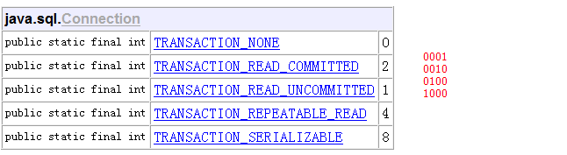

hibernate设置隔离级别
- 在hibernate.cfg.xml 配置
hibernate.connection.isolation 4

lost update 丢失更新
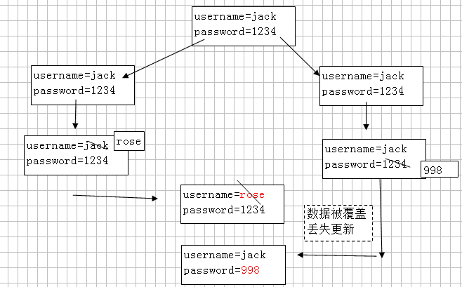
- 悲观锁：丢失更新肯定会发生。
采用数据库锁机制。
读锁：共享锁。
select .... from ... lock in share mode;
写锁：排他锁。（独占）
select ... from .... for update
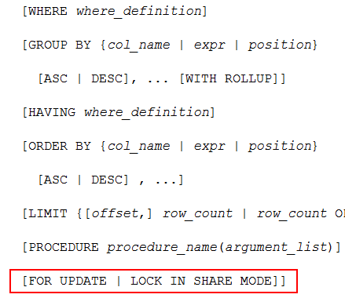

- 乐观锁：丢失更新肯定不会发生
在表中提供一个字段（版本字段），用于标识记录。如果版本不一致，不允许操作。
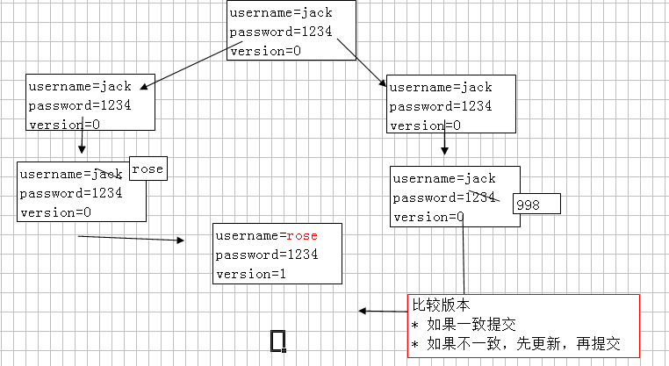

hibernate处理丢失更新
- 悲观锁：写锁
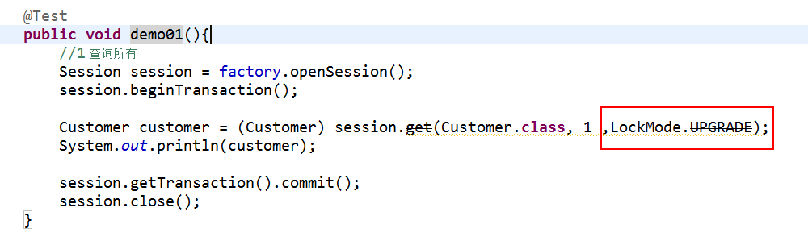
@Test
public void demo01(){
//1 查询所有
Session session = factory.openSession();
session.beginTransaction();

Customer customer = (Customer) session.get(Customer.class, 1 ,LockMode.UPGRADE);
System.out.println(customer);

session.getTransaction().commit();
session.close();
}

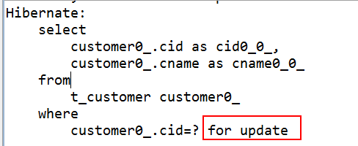

- 乐观锁：
在PO对象（javabean）提供字段，表示版本字段。一般Integer
在*.hbm.xml 文件配置 <version name="...">

步骤一：
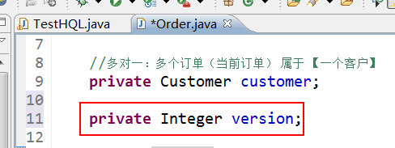
步骤二：
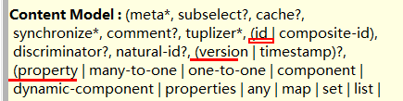
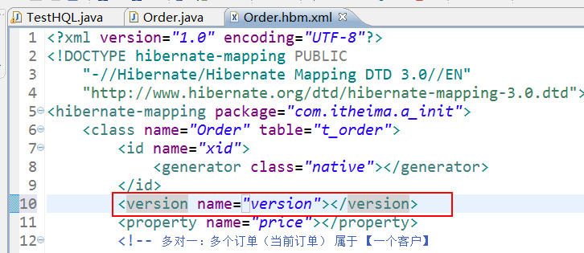
步骤三：测试
@Test
public void demo02(){
//1 查询所有
Session session = factory.openSession();
session.beginTransaction();

// Order order = new Order();
// order.setPrice(998d);
// session.save(order);

Order order = (Order) session.get(Order.class, 32);
order.setPrice(889d);

session.getTransaction().commit();
session.close();
}

